
行鼎商用电磁炉

使
用
说
明
书

十三、用户通告

1.用户在使用本电磁炉应该自觉按照本说明书的方法来操作。
2.用户如在按照说明书操作过程中发现新的问题或有新的改进方案请登陆我公司网站或经我们发送邮件.我们将努力完善售后服务和提高产品质量。
3.本资料上所有内容均经过认真核对,如有任何印刷错漏或内容上的误解,本公司保留最终解释权。
4.产品若有技术改进,将会编进新版说明书中,恕不另行通知;产品外观、颜色如有改动，以实物为准。

-8-
目录
- 附件数据………………………………………………2
- 产品简介………………………………………………2
- 产品型号及含义………………………………………2
- 性能特点………………………………………………3
- 电磁炉安全保护装置…………………………………3
- 锅具的选择……………………………………………4
- 操作使用说明…………………………………………4
- 安装接线说明及安全事项……………………………5
- 保修及清洁方法………………………………………6
- 故障检查及处理方法…………………………………6
- 电磁炉的构造…………………………………………7
- 电磁炉部件功能和简介………………………………8
- 用户通告………………………………………………8
-1-
一、附件数据
序号 | 名称 | 数量
1 | 电磁炉 | 1台
2 | 说明书 | 1本
3 | 保修卡 | 1本
二、产品简介
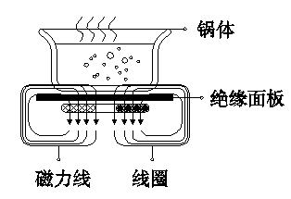
电磁灶作为厨具市场的一种新型灶具。它打破了传统的明火烹调方式采用磁场感应电流（又称为涡流）的加热原理，电磁灶是通过电子技术手段产生交变磁场，当铁质锅具处于磁场范围内时，锅具即切割交变磁力线而在锅具底部产生交变的电流（即涡流），涡流使锅具铁分子高速无规则运动，分子互相碰撞、摩擦而产生热能使锅具本身自行高速发热，用来加热和烹饪食物，从而达到煮食的目的。（故：电磁灶煮食的热源来自于锅具底部自身发热而不是电磁灶本身发热传导给锅具，所以热效率要经所有炊具均高出近1倍）具有升温快、热效率高、无明火、无烟尘、无有害气体、对周围环境不产生热辐射、体积小巧、安全性好和外观美观等优点，能完成绝大多数烹饪任务。因此，在电磁灶较普及的一些国家里，人们誉之为“烹饪之王”和“绿 色灶具”。

三、产品型号及含义
QS-□-□ KW-□―――面板类型：A-炒炉、B-平灶
输出功率：用数字表示，如12KW表示12千瓦
X2表示双灶
系列名称：DT-低汤灶、XC-小炒灶、BZ-煲仔炉
DG-大锅灶、TS-台式、JRQ-加热器
HXG-海鲜蒸柜、ZFG-蒸饭柜 等
品牌系列：商用电磁炉节能电子厨具系列
-2-
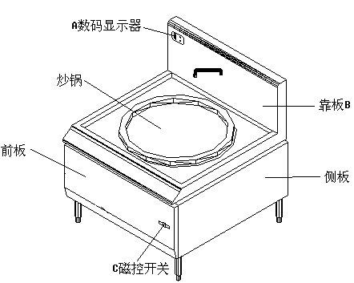
十一、电磁炉构造

电磁炉进线在炉灶的左下方,使用电源为三相四线,在进线前应安装电流量合
适的漏电保护开关,并安装接地地线.水电安装应找相关专业人员。
炉灶靠背板离墙应预留35mm以上维护通道;如不能预留通道的,则须预留
5mm以上作散热用,并整机能往前方移动以便维护。

十二、各部件的功能介绍
A、数码显示盒，直观大方可根据烹饪的需要调节合适的档位
B、可折卸靠板，靠板方便牢固让厨具更具灵活性
C、磁控开关，时尚稳定性高，操作方便一共五个档，可根据
食物要求来调节档位以达到最佳效果
-7-
九、保养及清洁方法

1、清洁前请务必切断电源，拔下插头。
2、清洁油污垢，请选用中性洗洁剂擦拭。
3、轻微污垢，用干净的湿布擦拭即可。
4、请勿直接用水冲洗，以免造成机器故障。
5、使用后请关掉电源，拔掉电源插头。

十、故障检查及处理方法

故障现象 | 故障原因及处理方法
电源指示灯不亮 | - 插头是否插好  - 开关、插座、电源连接线是否完好
工作指示灯闪烁 | - 使用的锅具是否合适  - 锅是否摆放在面板的中央  - 平灶的锅具底部直径是否大于12cm  - 炒灶的炒锅是否与凹型面板吻合  - 电源电压是否正常，是否缺相
使用中突然终止加热 | - 周围环境的温度是否很高  - 吸气口、排气口是否堵塞  - 可能是保护装置在发生作用，等十分钟再通电

请排除上述不正常因素后，再继续使用，如果无法继续使用，请勿自行分解修理，
以免发生危险及对机体造成伤害。请联络本公司电器维修服务中心。我们将尽快为您提供
优质的服务。
-6-
四、性能特点：
1、功率大、热效率高！
常规最大功率2x35KW（还可根据实际需要订做更大功率），热效率90%以上，加热速度快，是餐饮行业以及其它商业用途既经济又实用的厨房设备。
2、安全、环保！
本产品使用电磁感应加热原理，不会出现像使用燃气灶时煤气燃烧不充分而产生有害气体，也不会发生煤气泄漏而造成严重的危害。同时，本产品使用金属外壳能屏蔽所有外泄磁场并通过了广东省深圳市龙岗区质量技术监督局检验，不会产生对人体伤害的电磁泄漏，加上本产品的微电脑安全检知系统，自动应付各种可能发生的意外。
3、微电脑全面的全安检测保护系统！
本产品特设多种保护：缺相保护、高压保护、低压保护、干烧保护、IGBT过热保护以及过电流保护等，确保在恶劣的电网环境下使用本产品时，产品都能可靠的受到保护。
4、操作简单使用方便！
采用旋钮调节控制操作，开/关机和火力调节都是通过旋钮操作，与传统煤气灶相似，操作简单方便。
五、电磁灶安全保护装置
1、锅具检测功能：电磁灶在使用过程中，如将锅具移开，无功率输出，直到锅具重新放置于面板上，电磁灶才恢复工作。
2、材质与小件检测功能：电磁灶使用非铁磁性或锅具的直径小于12cm的锅具时无功率输出直到有适合的锅具放置于面板上，电磁灶才会正常工作。
3、两小时无操作自动关机：为防止人离开后发生意外，两小时无操作将自动关机。
4、锅底过温保护：当平头灶锅底温度超过300℃时，保护动作无功率输出。直到温度降低后并重新开机才能恢复工作。
5、三相保护功能：当输入电压超过470V低于330V时，保护动作无功率输出。直到电压恢复正常才能恢复工作。
6、二相保护功能：当输入电压大于260V低于160V时，保护动作无功率输出。直到电压恢复正常才能恢复工作。
7、电路故障检测：当电路发生故障时，无功率输出。
8、传感器失效保护功能：当锅底传感器短路或IGBT传感器短路和开路时，数码管数字闪烁，无功率输出。当锅底传感器开路时数码管数字闪烁电磁灶以第一档工作一分钟后，无功率输出。
9、IGBT过热保护：当IGBT温度过高时数码管闪烁，无功率输出。直到温度降低后重新开机才能工作。
温馨提示：
在使用过程中，由于电网的干扰或环境温度以及其它一些人为的因素，电磁灶会出现以上保护，以保障电磁灶的安全。特这些不利因素消除后，电磁灶会自动回到正常的工作状态，若不能继续工作，关机后再重新开机即可。
-3-
六、锅具的选择：
本电磁灶设有锅具检测功能。平头电磁灶选择底部直径大于12cm的铁质平底锅具；炒灶选择弧度与凹型面板相吻合的铁质炒锅，以发挥电磁灶的最佳加热效果。请勿使用钢锅，钢锅的热效非常低。

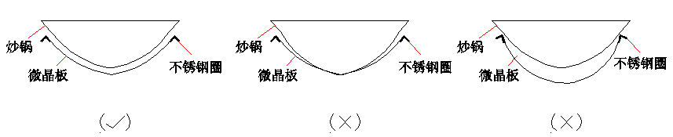

七、操作及使用方法
1、接通电源，听到电磁炉发出“B”一声，显示屏上所有数码和指示灯全部显示一下，指示灯闪烁，进入待机状态。
2、将锅具正确地放在灶台上。
3、调节旋钮开关选择合适的档位，每转一档，电磁炉会发出“B”一声，此时绿色指示灯常亮，数码管将显示与旋钮刻度对应的数值，电磁灶即会以所选择的档位并以所相对应的功率加热锅具。
4、加热过程中，如将锅具移开加热区域，电磁灶停止 输出加热，待锅具重新放回加热区域，电磁灶会继续工作。
5、将控制旋钮在“OFF”关机位置，加热进程将停止，指示灯闪烁进入待机状态，数码屏显示一横，电源指示亮，工作灯熄灭。此时风扇还要运行一分钟后自动停止。
6、通电后档旋转开关要回“零”即旋转开关要从“OFF”开始才能工作。

-4-
八、安装接线说明及安全注意事项
（一）、安装接线说明
1、请将产品安放在平整牢固的操作平台上。如果操作平台倾斜不稳或承受装载能力不够，可能导致产品翻落，损坏产品。
2、大功率商用电磁灶出风口后面的空间必须保证大于10mm距离，以确保空气排出畅通无阻。
3、大功率商用电磁灶底部是系统冷却空气入口，必须保证空气不被物品阻挡。
4、大功率商用电磁灶不能放置在其它热源附近，冷却空气的温度必须在40度以下。
5、电连接必须由合格的电器专业人士按照标准连接电磁灶，仔细确认产品铭牌上的数据与您所操作的条件相符合。如电压、插座、电流等。不正确的电源电压会损坏电磁灶。
6、大功率商用电磁灶的电源线必须连接到一个容易被独立断开的开关上。
7、安装完成后，应检查灶面，确保不受碰撞危险。
8、接线如下图所示：
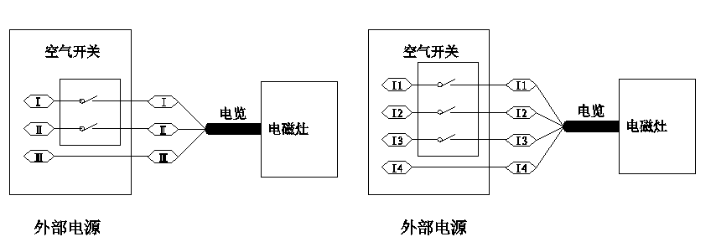

注：空气漏气开关的大小要根据电磁灶功率的大小而定。

（二）、安全注意事项
1、不要将手指/异物伸进电磁灶，否则有触电危险。
2、不要用尖锐物品拖划灶面，否则会导致损坏电磁灶。
3、不要将金属物品（如工具、珠宝等）靠近加热区域置于加热区域以免发热。
4、不要将铝泊或塑料容器置于加热区域，不要将物品放于灶面上。
5、不要损坏灶面，当灶面有裂纹时，必须立即切断电源停止使用。
6、仅使用电磁灶专用炊具。
7、平头灶锅具的直径至少要大于12cm直径的锅，炒灶的锅具要与凹型面板的弧度相吻合。
8、不要档住电磁灶进风口，否则有可能引发火灾。
注意：
◆紧急措施：立即关断电源并拔下电源插头。
◆缺陷：有缺陷或有可能缺陷的电磁灶不要安装，应交由专业人士维修。
◆废弃：废弃的电磁灶请按国家和当地法规处理。
◆灭火：只能用二氧化碳灭火，不能用水或粉末态灭火剂。
◆维护：只能让专业人士负责维修/维护工作。在维修/维护前，必须让电磁灶断电并冷却。完成维修/维护工作后所有分开的连线、地线必须接上。
-5-

